|  |
| --- |
| **Experiência 3 – Projeto de Circuitos Combinacionais – Problemas Lógicos** |

|  |  |  |
| --- | --- | --- |
| **Alunos** | | |
| **Número** | **Nome** | **Turma** |
| **22.120.021-5** | **João Pedro Rosa Cezarino** | **020** |
| **Professor: Isaac Jesus** | | |

|  |  |
| --- | --- |
| **Data da Realização:** | **12/03/2021** |

Sumário

1. Descrição dos Objetivos Experimentais: 3

2. Diagrama Esquemático–Lógico do Sistema Digital: 4

3. Resultados dos Procedimentos Experimentais: 5

4. Conclusões: 7

# Descrição dos Objetivos Experimentais:

Este experimento tem o objetivo de exercitar os conceitos aprendidos nas aulas teóricas de Sistemas Digitais. Aqui serão praticados conceitos como: Tensão, Correntes , Níveis Lógicos Digitais, Simplificação de Expressões Booleanas, Tabelas Verdade, Lógica Booleana.

O Ambiente de Simulação FALSTAD foi a plataforma utilizada para realizar o experimento. Esse Simulador foi desenvolvido por Paul Falstad para fins educacionais e aplica-se a inúmeros circuitos eletrônicos.

Ao longo da experiência, diversos circuitos foram montados e selecionados, permitindo a compreensão de diversos conceitos em níveis diferentes. Foram realizados testes com LED’s, Resistores e diversos circuitos.

Por fim, Tabelas-Verdade foram preenchidas para fixar os conceitos de níveis lógicos e aprimorar o conhecimento sobre o conteúdo em geral. Destas tabelas foram montadas algumas expressões Booleanas, para serem simplificadas usando os Teoremas de Simplificação.

# Diagrama Esquemático–Lógico do Sistema Digital:

**1) Circuito Lógico - Tabela 02:**

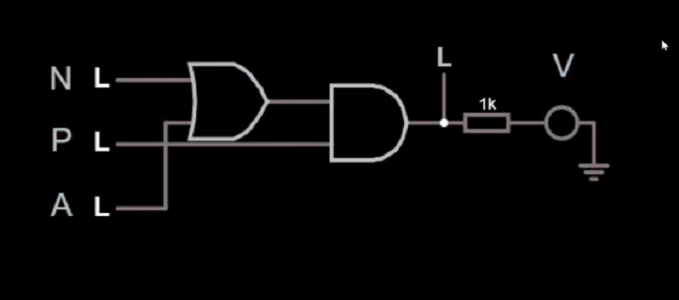

**2) Circuito Lógico - Tabela 03:**

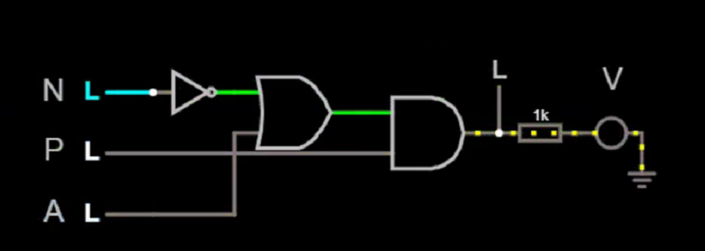

# Resultados dos Procedimentos Experimentais:

1. **B:**

* **Passo 1:**

**Tabela 2:** Tabela verdade da função lógica do sistema (Caso 1).

|  |  |  |  |  |
| --- | --- | --- | --- | --- |
| **Entradas** | | | **Caso 1** (Item (**a**)) | |
| **N** | P | **A** | **V** | **Passo 2 (AND)** |
| **0** | **0** | **0** | 0 |  |
| **0** | **0** | **1** | 0 |  |
| **0** | **1** | **0** | 0 |  |
| **0** | **1** | **1** | 1 | $M_{4}=$ $\overline{ N}$ $×$ P $×$ A |
| **1** | **0** | **0** | 0 |  |
| **1** | **0** | **1** | 0 |  |
| **1** | **1** | **0** | 1 | $M_{7}=$ N $×$ P $×$ $\overline{A}$ |
| **1** | **1** | **1** | 1 | $M_{8}=$ N $×$ P $×$ A |

* **Passo 2:**

**V = $\overline{N}$ $×$ P $×$ A + N $×$ P $×$ $\overline{A}$ + N $×$ P $×$ A**

* **Passo 3**:

$$V=\overline{N}×P×A+N×P×\overline{A}+N×P×A$$

Expressão Booleana sem Simplificações

$$V=P×(\overline{N}×A+N×\overline{A}+N×A)$$

Lei Distributiva

$V=P×(A×\left(\overline{N}+N\right)+N×\overline{A})$

Leis Complementares

$V=P×(A+N×\overline{A})$

Lei da Absorção 2

$$V=P×(A+N)$$

Expressão Simplificada

1. **C:**

* **Passo 1**:

**Tabela 3:** Tabela verdade da função lógica do sistema (Caso 2).

|  |  |  |  |  |
| --- | --- | --- | --- | --- |
| **Entradas** | | | **Caso 2** (Item (**d**)) | |
| **N** | P | **A** | **V** | **Passo 2 (AND)** |
| **0** | **0** | **0** | 0 |  |
| **0** | **0** | **1** | 0 |  |
| **0** | **1** | **0** | 1 | $M_{3}$ = $\overline{ N}×P×\overline{A}$ |
| **0** | **1** | **1** | 1 | $M_{4}$ = $\overline{N}×P×A$ |
| **1** | **0** | **0** | 0 |  |
| **1** | **0** | **1** | 0 |  |
| **1** | **1** | **0** | 0 |  |
| **1** | **1** | **1** | 1 | $M_{5}$ = $N×P×A$ |

* **Passo 2**:

**V = $\overline{N}×P×\overline{A}$ + $\overline{N}×P×A$ + $N×P×A$**

* **Passo 4**:

$$V=\overline{N}×P×\overline{A}+\overline{N}×P×A+N×P×A$$

Expressão Booleana sem Simplificação

$V=P×(\overline{N}×\overline{A}+\overline{N}×A+N×A)$

Lei Distributiva

$V=P×(\overline{N}×\left(\overline{A}+A\right)+N×A)$

Leis Complementares

$V=P×(\overline{N}+N×A)$

Lei da Absorção 2

$$V=P×(\overline{N}+A)$$

Expressão Simplificada

# Conclusões:

Por meio do experimento realizado foi possível entender diversos conceitos relacionados ao tópico de Níveis Lógicos, Tensão, Corrente, Circuitos Lógicos e Simplificação de Equações Booleanas.

A partir da comparação dos itens (a) e (d) pode-se concluir que a função V foi modificada, pois houve uma alteração nas condições das portas lógicas de entrada do circuito. No item (d) A porta N passou a responder à condições diferentes das do item (a).

Comparando os itens (a) e (d) o circuito lógico foi alterado, já que houve uma alteração nas condições das portas lógicas de entrada do circuito.

Por fim, as condições para abertura da válvula não foram alteradas, já que as condições lógicas se mantiveram as mesmas durante todo o experimento. A única mudança foram as condições de entrada da variável lógica N.

**\*\*\*\*\*\*\*\*\*\*\*\*\*\*\*\*\*\*\*\*\*\*\*\*\*\*\*\*\*\*\*\*\*\*\*\*\*\*\*\*\*\*\*\*\***